Contenido
Signatura Digital a SAP 2
Flux de signatura 2
Manual de signatura 4
Signatura digital en nòmines 6
Flux de signatura 6
Enotum 7
Flux de signatura 7
Signatura massiva 8
Flux de signatura 8
Resegellat de documents 9
Flux de signatura 9

Signatura Digital a SAP

Flux de signatura
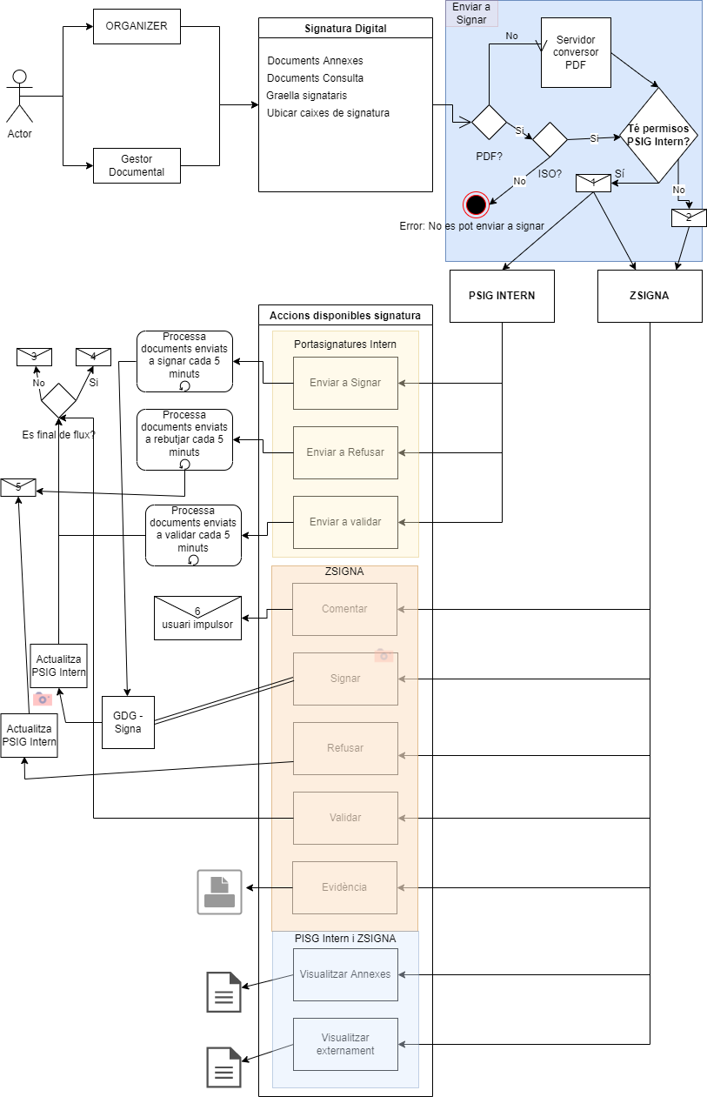
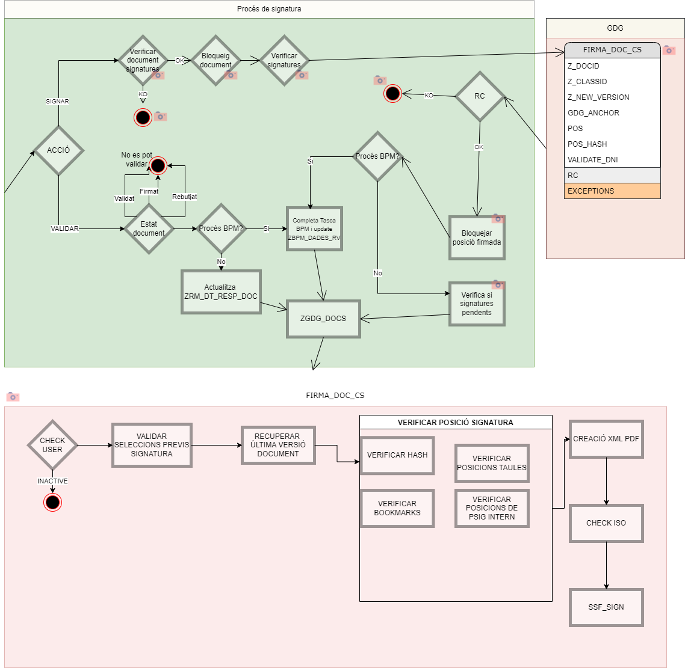

Manual de signatura
Signatura digital
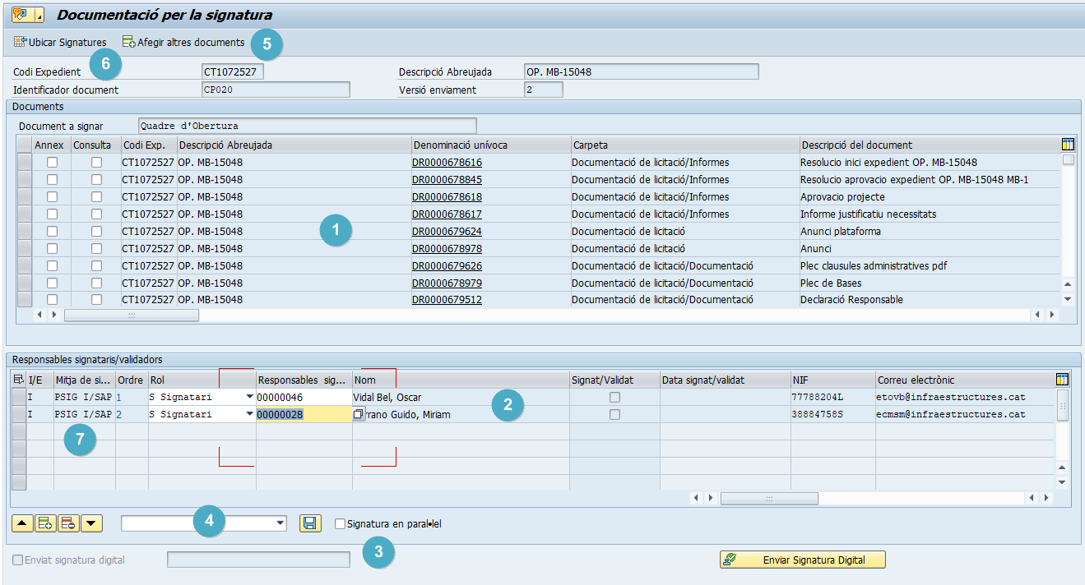
El sistema automàticament en fer l’acció d’enviament, determinarà a quin sistema ha de crear el flux de signatura digital. Sempre que hi hagi un Signatari Extern, s’enviarà al Portasignatures, en cas contrari a Signatura Digital SAP/PSIG Intern. En els següents subapartats es detallaran les condicions que s’han de complir en cada sistema destí per fer l’enviament.
- El document principal que s’enviarà a signatura digital, també se li podran afegir documents annexes (seran signats amb el document enviat) i/o de consulta (aquests només es podran consultar, no es signaran), Si el conjunt del document a signar i els annexes supera els 10 megabytes de pes, s’afegirà una darrerà pàgina amb el resum criptogràfic dels annexes. (1)
- S’ha d’indicar com a mínim un responsable, aquests poden ser signataris (responsables interns i externs) i/o validadors (responsables interns). El flux de signatura finalitzarà, un cop tots els responsables amb rol “Signatari” hagin signat.
- El flux de signatura/validació es pot crear seqüencialment o paral·lel, per defecte serà seqüencial:
  - Seqüencial: Es determinarà l’ordre en què s’ha de signar el document.
  - Paral·lel: No hi ha un ordre de signatura/validació.
- Per tipologia de document (Acta Primera Mesa, Acta Recepció Obra, ...) es podran desar grups de signataris/validadors, i es podran utilitzar per als propers enviaments.
- Si és prem el botó “Afegir documents” ens portarà a una altra finestra a on podrem fer recerca de documents del mateix expedient, d’un altre expedient, d’expedients relacionats, o qualsevol altre document que no pertanyi a un expedient (Gestió documental o des del PC).
- Si es prem el botó “Ubicar Signatures” ens portarà a una altra finestra a on podrem ubicar les signatures dels responsables amb rol “Signatari”, aquesta acció és obligatòria. Si s’ha introduït un responsable extern, aquesta opció està deshabilitada.
- Mitjà de signatura disponible per responsable.

  - PSIG I/SAP: Portasignatures Intern i Signatura Digital SAP
  - SAP: Signatura Digital SAP
  - PSIG E: Portasignatures Extern (en el flux de signatura hi ha una persona externa a l’organització)
  - NO AUT: No té autorització per signar. El document es podrà enviar igualment a signatura digital, però s’ha de donar autorització per poder signar.
Ubicar signatures

Si el document original és tracta un Word o un Excel, es mostrarà a la part esquerra el document on podrem realitzar canvis (aquests canvis només es desaran en fer l’enviament a signatura digital), i a la dreta el document PDF per poder ubicar les signatures. Si el document original és un PDF, només es mostrarà el document PDF per ubicar les signatures.

Signatura digital en nòmines

Flux de signatura
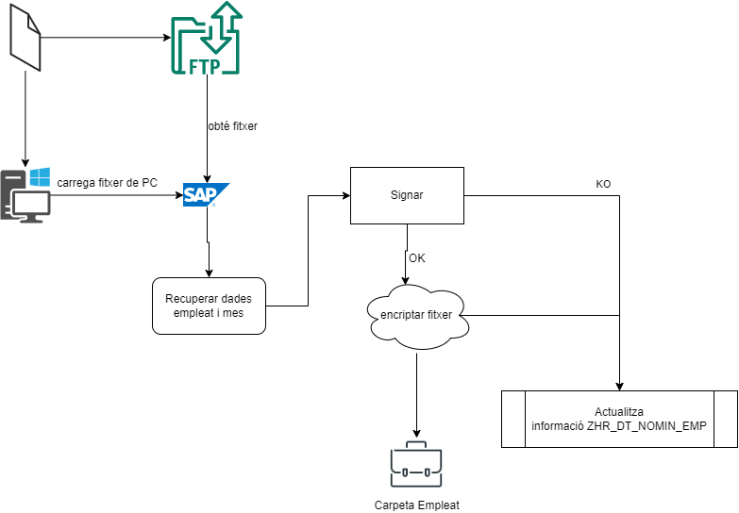

Enotum

Flux de signatura
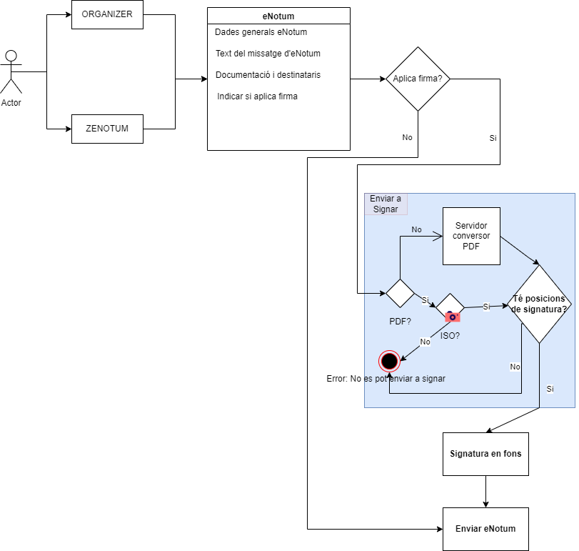

Signatura massiva

Flux de signatura
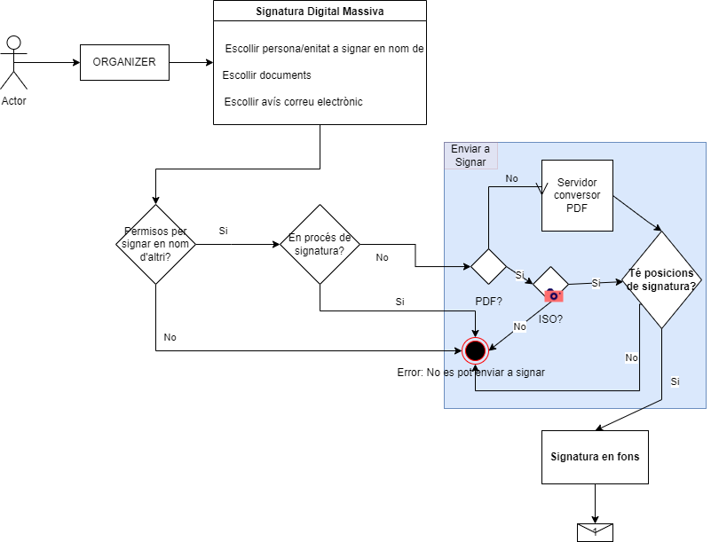

Resegellat de documents

Flux de signatura
